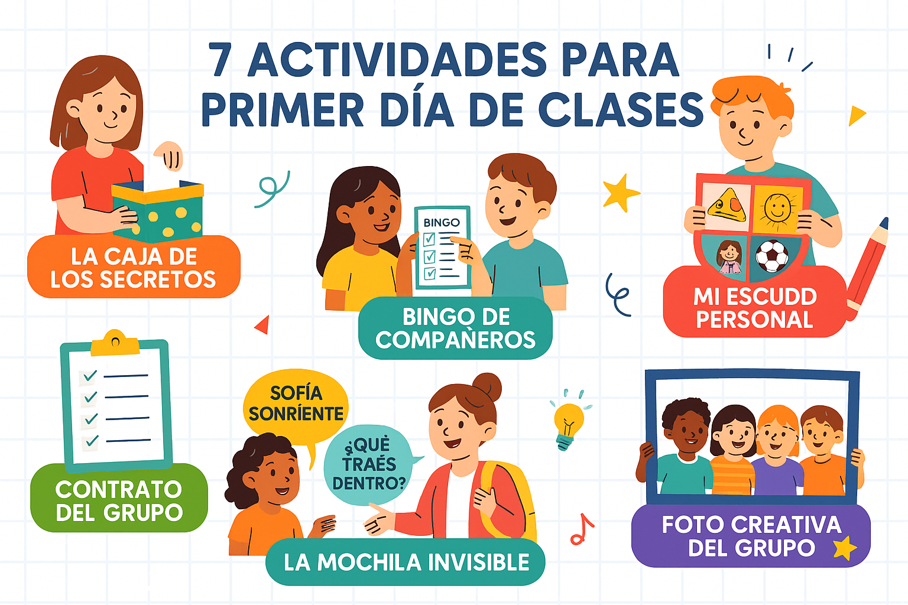

7 Actividades para el Primer Día de Clases

# 1. La Caja de los Secretos

🟢 Objetivo: Conocerse entre compañeros.

📌 Material: Una caja decorada y papelitos.

🎯 Dinámica: Cada alumno escribe un dato curioso sobre sí mismo (sin poner su nombre). El docente los lee en voz alta y los alumnos adivinan de quién se trata.

# 2. Bingo de compañeros

🟢 Objetivo: Romper el hielo.

📌 Material: Hojas con una tabla tipo bingo con frases como “Tiene una mascota”, “Le gusta leer”, “Ha viajado a otro estado”.

🎯 Dinámica: Deben caminar por el salón y encontrar compañeros que cumplan las características. Gana quien llene primero una línea.

# 3. Mi escudo personal

🟢 Objetivo: Expresar identidad.

📌 Material: Plantilla de escudo dividido en 4 secciones.

🎯 Dinámica: Cada sección debe contener algo como: “Mi comida favorita”, “Mi sueño”, “Mi familia”, “Lo que me hace feliz”. Luego pueden compartir con el grupo.

# 4. Contrato del grupo

🟢 Objetivo: Establecer normas y valores.

📌 Material: Cartulina y plumones.

🎯 Dinámica: Entre todos proponen 5 a 7 reglas para una buena convivencia. El docente las escribe en una cartulina y todos firman como compromiso.

# 5. Cadena de nombres con adjetivos

🟢 Objetivo: Memorizar nombres y crear confianza.

📌 Material: Ninguno.

🎯 Dinámica: Cada niño dice su nombre acompañado de un adjetivo que comience con la misma letra (ej. "Sofía sonriente", "Carlos curioso"). El siguiente repite todos los nombres anteriores antes de decir el suyo.

# 6. La mochila invisible

🟢 Objetivo: Expresar emociones.

📌 Material: Imaginación y expresión oral.

🎯 Dinámica: El docente dice: “Imagina que traes una mochila invisible llena de emociones del verano o de tus vacaciones… ¿qué traes dentro?” Los niños comparten si traen alegría, nervios, miedo, ilusión, etc.

# 7. Foto creativa del grupo

🟢 Objetivo: Generar pertenencia.

📌 Material: Cámara o celular, carteles decorados, letreros divertidos.

🎯 Dinámica: Hacer una foto del grupo con carteles decorados, frases positivas o elementos divertidos (marcos de cartón, emojis, letreros). Se puede imprimir y colocar en el aula.

Mas materiales Gratis en:

<http://planeafacil.com/>

siguenos en facebok para mas contenido gratis:

<https://www.facebook.com/planeafacil>